У каждого музея – замечательная миссия:
Сберечь все то, что создано, и передать потомкам,
Ведь наше настоящее без прошлого немыслимо,
И, приходя в музей, мы возвращаемся к истокам!

(15-летию школьного музея посвящается)

Автор статьи: Веселова Елена Вадимовна, руководитель музея, учитель истории и культуры родного края.

Содержание работы:
- История создания школьного музея
- Направления деятельности музея
- Основные разделы музея
- Музей на современном этапе
- Гимн музея
Использованная литература

Наш музей – это целая в жизни эпоха,

Это множество памятных, значимых встреч,

Экспонаты свои собирали по крохам,

И на все эти годы сумели сберечь.

У каждого из нас есть своя малая Родина, со своими традициями, обликом, особенностями. Все это достается нам с детства и остается с нами на всю жизнь. Каждый, кто любит свою Родину, должен знать не только ее настоящее, но и ее прошлое.
Таким образом, школьный музей в развитие национального самосознания и в воспитании патриотических качеств – актуален, своевременен и современен. По своему профилю наш музей является историко-краеведческим музеем. Он воссоздает страницы истории Малой Родины, школы, микрорайона, Великой Отечественной войны 1941-1945г.г. Девиз музея – «Ты, помни, мира не узнаешь – не зная края своего».
История создания музея
Наш музей – это труд педагогов, учащихся, родителей и всего коллектива школы на протяжения многих лет. Можно представить путь, который он прошел со времен основания и до наших дней. А это с 1977 года…
В 1986 году был открыт краеведческий уголок в кабинете чувашского языка. Тогда, Иванова Таисия Николаевна, учитель чувашского языка привезла из своей деревни ткацкий станок. Позже сбор краеведческого материала продолжили ребята под руководством учителя истории и КРК Веселовой Елены Вадимовны.
Администрацией школы (инициатором и организатором создания музея стала Бузыгина А.А. директор школы с 1991 по 2012 гг.) было принято решение открыть историко-краеведческий музей нашего микрорайона. Первым руководителем музея была назначена Лещева Тамара Федоровна, учитель истории. И в 2000 году 18 ноября к 40-летию города Новочебоксарска, состоялось официальное открытие историко-краеведческого музея. На открытии присутствовали именитые гости: ветераны ВОВ и труда, представители городской администрации, общественность, родители. Среди них был Кочетов В.И – зам. главы по социальным вопросам; бывший комсомольский лидер города Сергеев, ветераны: Клементьев Т.К., Чекменев М. С., Юдковский Г.Ш. и другие.

Направления и деятельность музея
Музей имеет большое значение в образовательном и воспитательном процессе школы. Материалы музейного фонда используются по следующим направлениям работы:
Гражданско - патриотическом (семинары, встречи, тематические классные часы,).
Учебно - воспитательном (краеведческий материал используется на уроках гуманитарного цикла).
Развитие школьного самоуправления (клуб, созданный на базе музея, входит в состав общешкольного объединения «Атлантида»).
Внутренняя жизнь музея постоянно в движении: меняются экспозиции, организуются встречи с ветеранами войны и труда, участниками военных конфликтов. Музей обладает большим выставочным залом. Его фонды систематически пополняются все новыми и новыми экспонатами. К памятным и юбилейным датам открываются тематические выставки и экспозиции.
По мере накопления материалов в ходе научно-исследовательской и собирательской работы будут создаваться и другие экспозиции, раскрывающие самые различные аспекты жизни нашего города и края.
В музее есть постоянно действующие экскурсионная и информационная группы, которые выступают перед учащимися и гостями школы с беседами и лекциями, проводят экскурсии по экспозиции музея. Тематика экскурсий и бесед часто обновляется. Ежегодно активисты музея принимают участие в городском смотре - конкурса музеев. Ежегодно в нашем музее бывает много гостей: учащихся школ района и области, выпускники разных лет, учителя, ветераны и представители общественности. В книге отзывов хранятся записи посетителей музея.
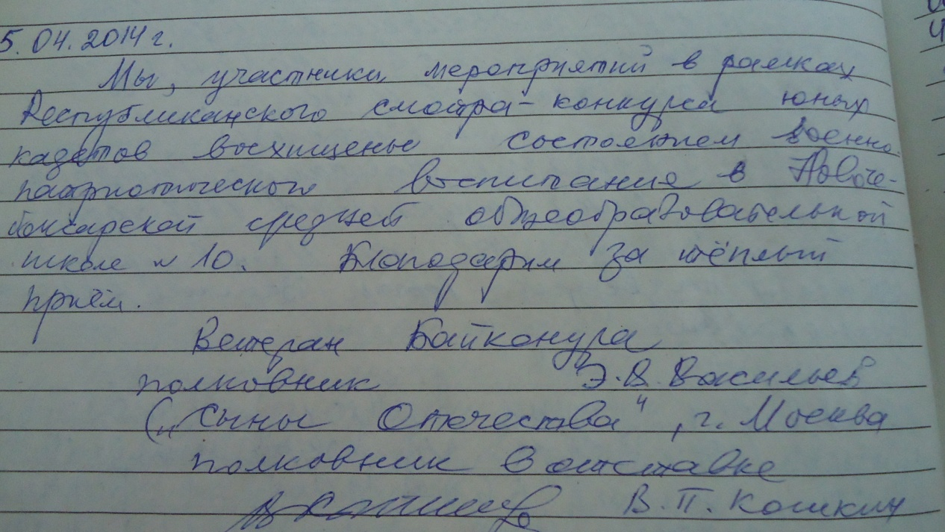

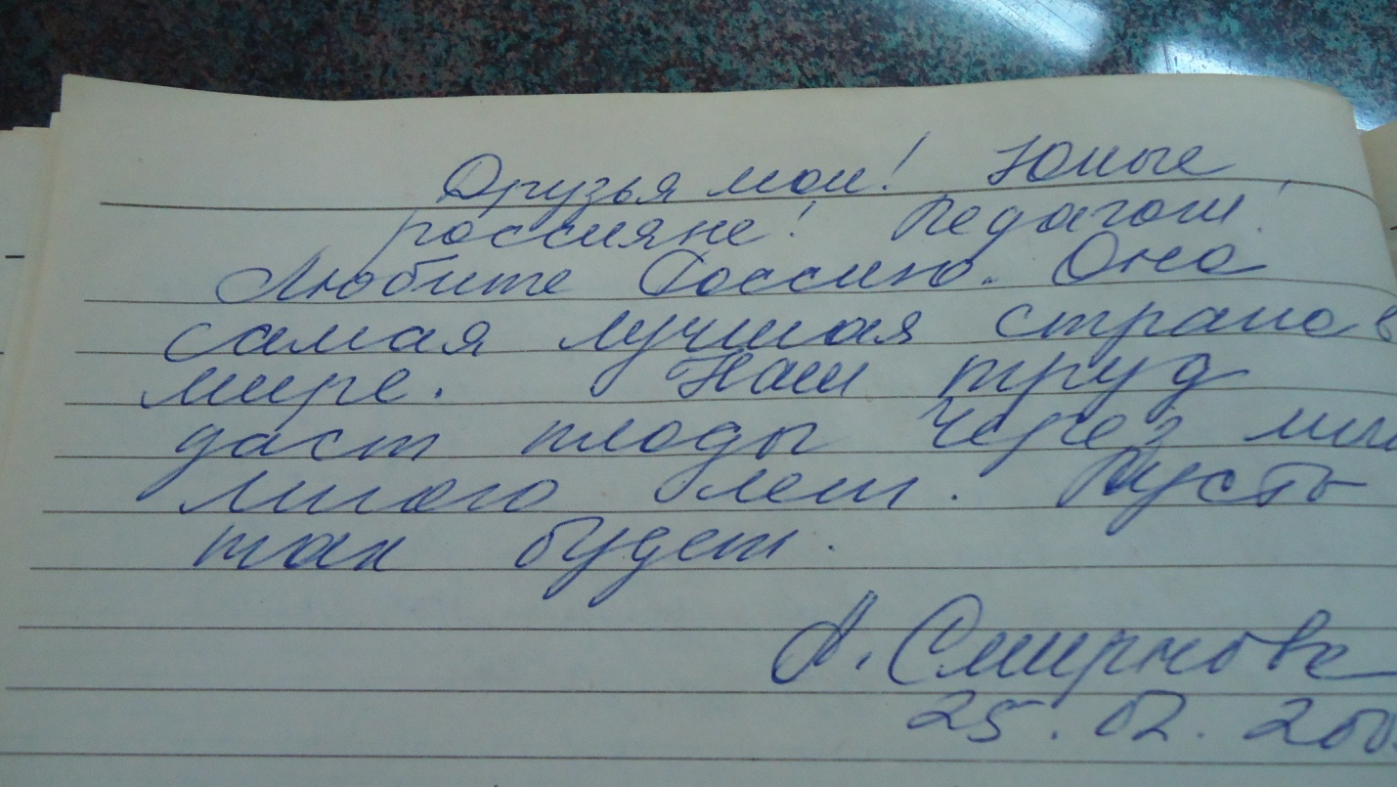

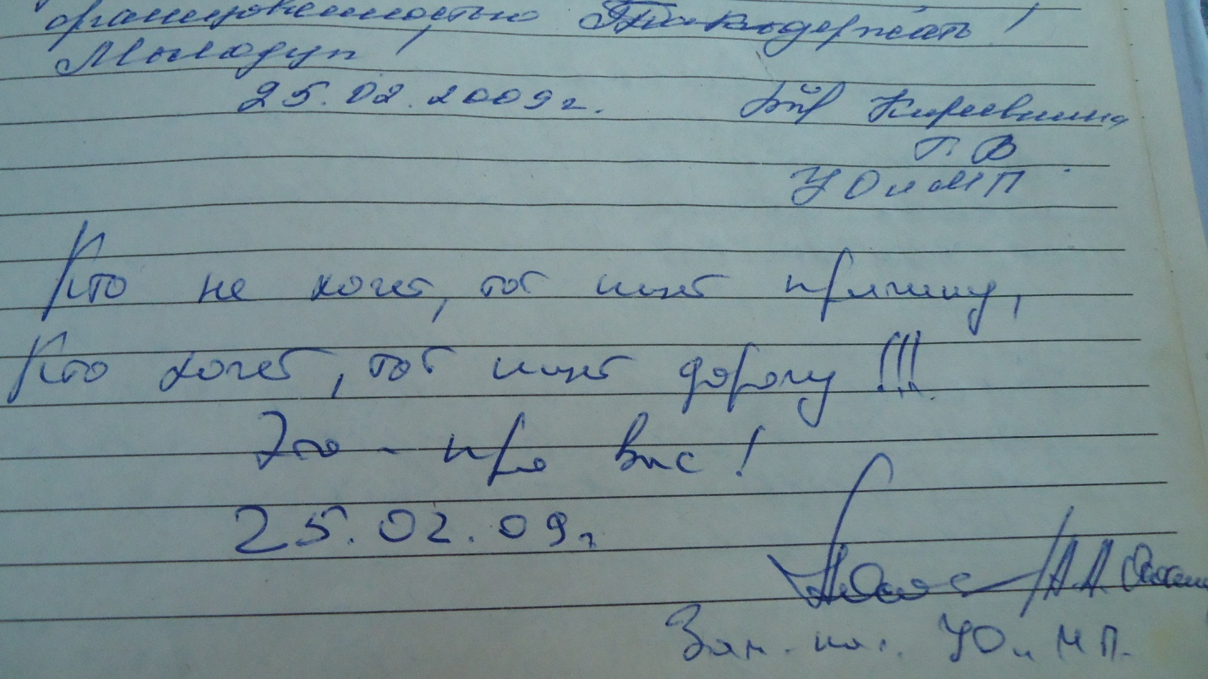

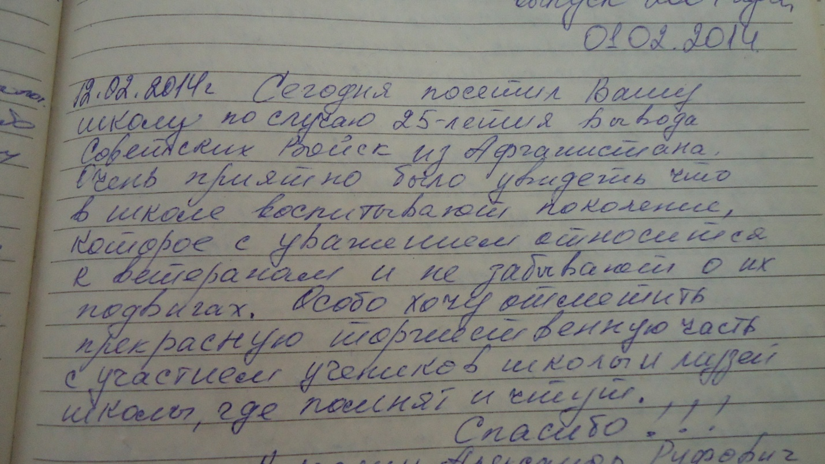
Основные разделы музея
Самое большое место в музее отведено первому разделу - чувашский быт.
В этом разделе, представлены домашняя утварь и предметы быта. Начинается все с экспозиции "Чувашский быт в деревне Цыганкассы". На территории нашей школы до образования города Новочебоксарска, находились поля колхоза д. Цыганкассы. В разделе – все экспонаты подлинные. Конечно, здесь представлены не все виды орудий труда, быта, но большая часть уже воссоздаёт картину далёкого прошлого жизни и деятельности чувашских крестьян. В экспозиции достаточно много экспонатов по орудиям труда, как с/х так и по ремеслу. Предметы быта. Наверное, уже и хозяев этих предметов давно нет, а вещи не только живут, но и глубоко раскрывают нам историю жизни чувашей.

Раздел «Медаль за бой, медаль за труд из одного металла льют»
Через изучение истории войны мы прививаем любовь к своей малой родине и её героям. Наши деды и прадеды отстояли мир, мы должны сохранить его. К сожалению, современное поколение мало знает об истории своей страны, а ведь свидетелей событий Великой Отечественной войны с каждым годом становится все меньше и меньше, и если сейчас не послушать их рассказы и не записать их воспоминания, то они просто исчезнут вместе с людьми, не оставив заслуженного следа в истории. Конечно, чтобы не забыть прошлое нашей Родины нам помогают уроки истории, различные передачи и фильмы. Но гораздо действеннее для нас являются устные воспоминания непосредственных участников сражений Великой Отечественной войны.
С этой целью мы приглашаем ветеранов на встречи, мероприятия, классные часы, сами посещаем их на дому, стараемся чем-то помочь. Недавно умер Клементьев Т.К., который был частым гостем в нашей школе. На каждом мероприятии мы чтим минутой молчания наших прадедов.
Среди частых гостей нашей школы Чекменев Михаил Степанович и это не удивительно, ведь одиннадцать лет здесь учился его правнук Чекменев Андрей, который в 2013 году окончил школу.

Знаешь ли ты, помнишь ли ты,

Что на свете самое главное?

Послушай, кадет, и я расскажу,

Мне кажется, я это знаю.

Главное – это небо родное

Солнце, леса и поля.

Матушка Волга, милая Родина,

Мама, Россия, семья.
Михали Степанович всегда занимал активную жизненную позицию в воспитании молодежи, он был - частым гостем в школе на уроках мужества, рассказывая ученикам о войне и послевоенных годах, тем самым прививая им чувство патриотизма и любви к Родине.
И напоследок всегда говорит: «Ребята, я желаю вам быть здоровыми, крепкими, быть внимательными и чуткими друзьями. Всегда помогайте друг другу. Никогда не забывайте о своих друзьях. И всегда выполняйте свое обещание, которое даете. Если дал слово, то держи его!».

Пути вперед летящие

Вбирали сердцем любящим.

Шли в бой за настоящее,

А сами жили будущим.

Прошло немало времени

И наш состав редеет

И все зависит дальше,

От вашего поколения!

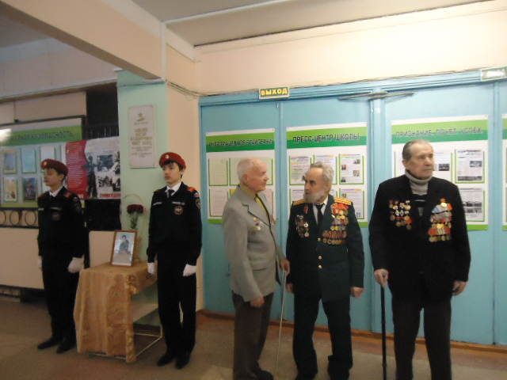

Раздел «И боль и слава…»
Каждому поколению выпадают на долю трудности и испытания. В сороковые годы жизнь разделила надвое время: до войны и после войны. И вот уже в 2015 году отмечалась 70 – я годовщина Победы в Великой Отечественной войне.
И никто и никогда в нашей стране не думал, что снова молодым ребятам придется воевать в 80 – е в Афганистане, а затем и защищать конституционный строй в 90 –е – 2000 годы и в Чеченской Республике. В числе защитников конституционного строя был и наш Витя, Виктор Любимов. Ему и посвящен один из стендов в нашем музее.
Витя Любимов родился 29 января 1980 года. А потом были чудесные школьные годы. В школе Витя всегда отличался скромностью, был хорошим другом и товарищем, веселым, отзывчивым. Хорошо учился, с уважением относился к учителям, старшим. Дружил с сестрой Лилей и братом Радиком. В 1997 году, Виктор, повзрослевший и возмужавший закончил нашу школу. Учился в Чебоксарском политехническом колледже. После его окончания 6 октября 2000 года Виктор ушел на военную службу. Служить ему выпало в дивизии МВД особого назначения «ДОН», в Подмосковье. В дивизии Виктора знали как веселого и жизнерадостного надежного товарища и преданного друга. 2 августа 2002 года находясь в последней командировке перед демобилизацией, домой, Виктор с боевым товарищем запеленговали переговоры боевиков, которые готовились, напасть на расположение части. Подняв отряд по тревоге, Виктор, первым вступил в бой, приняв первый удар на себя. За это время отряд приготовился к атаке боевиков и успешно справился с боевой задачей. Но Виктор в этом бою был смертельно ранен…
Так оборвалась жизнь такая яркая и короткая жизнь настоящего человека, героя, бойца, защитника Отечества. За этот подвиг ефрейтор Любимов Виктор Владимирович был удостоен Ордена Мужества (посмертно). В настоящее время, его племянник Юрий учится в кадетском 7 «А» классе и очень хочет быть похожим на своего родного дядю.

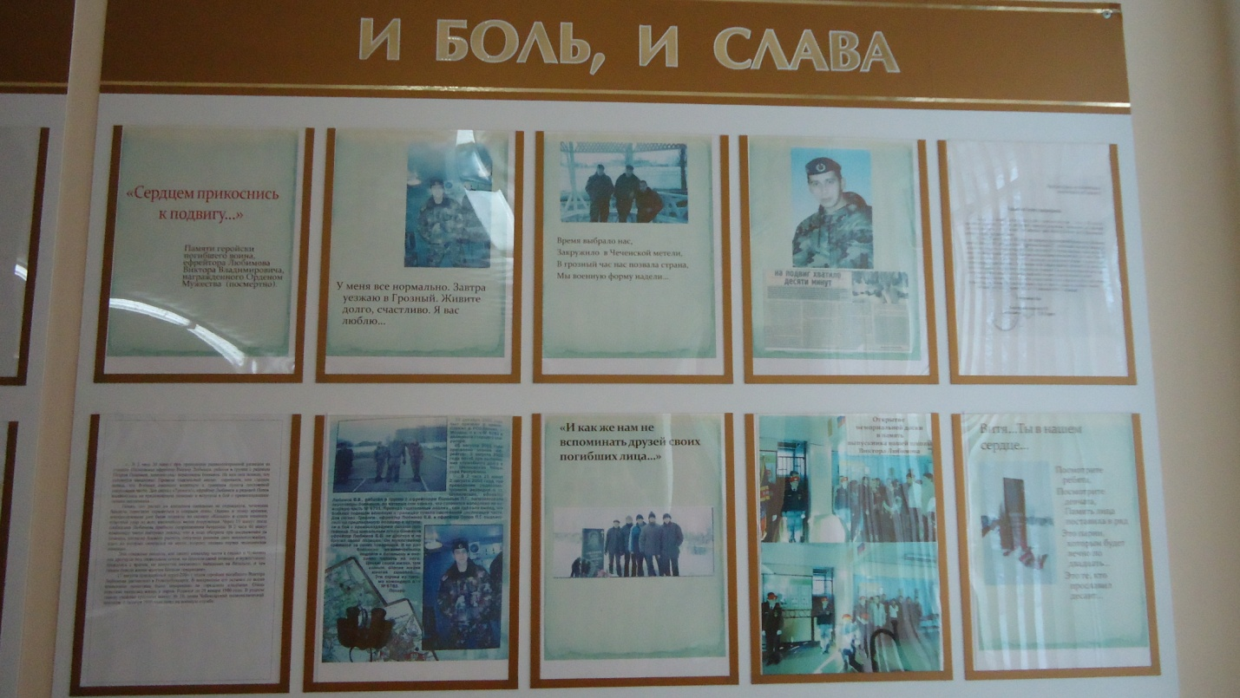
Музей на современном этапе
А 18 ноября 2015 года – школьному музею исполнилось 15 лет. И в его стенах состоялась встреча с гостями города, школы. Встреча была приурочена к присвоению нашей школе нового названия – «Новочебоксарский кадетский корпус им. Героя Советского Союза Кузнецова М.М.». Присутствовали: дочь ГСС – Ишеева Валентина Михайловна (дети и внучка, которой учились в нашей школе), первый руководитель музея – учитель истории Лещева Тамара Федоровна (проработавшая в нашей школе 33 года), военком по г. Новочебоксарску – Баранов Сергей Геннадьевич (выпуск 1981 г), представители ЮНИТЕКС. Встреча воспоминаний прошла в домашней атмосфере.
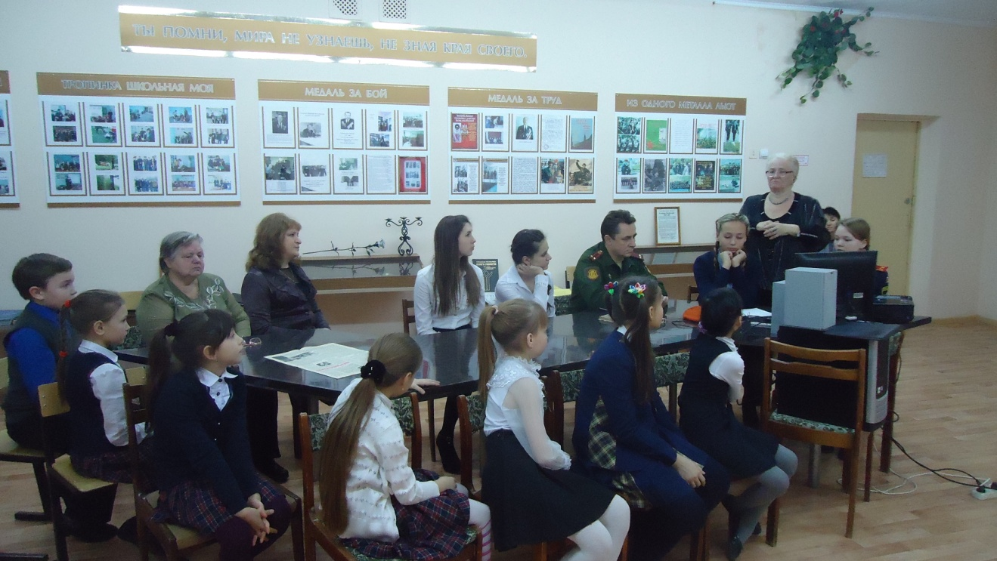
Была открыта новая экспозиция, посвященная боевому пути Героя Советского Союза Кузнецова М.М.. Дочь героя принесла в дар музею подлинные экспонаты: мундир с наградами, фотографии времен ВОВ и справки о всех ранениях Кузнецова М.М.. А также были приобретены – телефон (1939 г.), лоток для переноски снарядов (1941 г.), патефон (1939 г.), обучающие книги (1939 -1941 г.г).
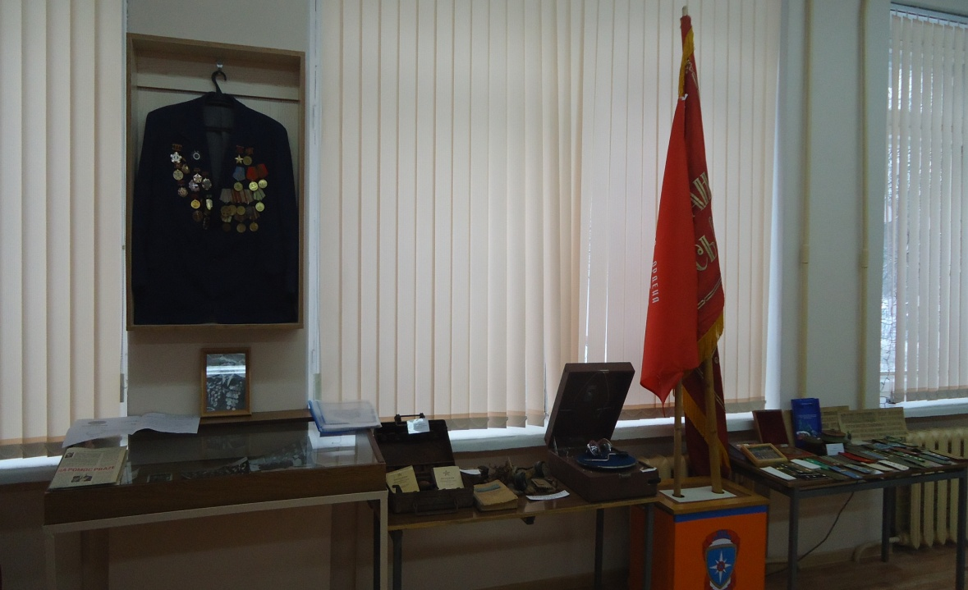

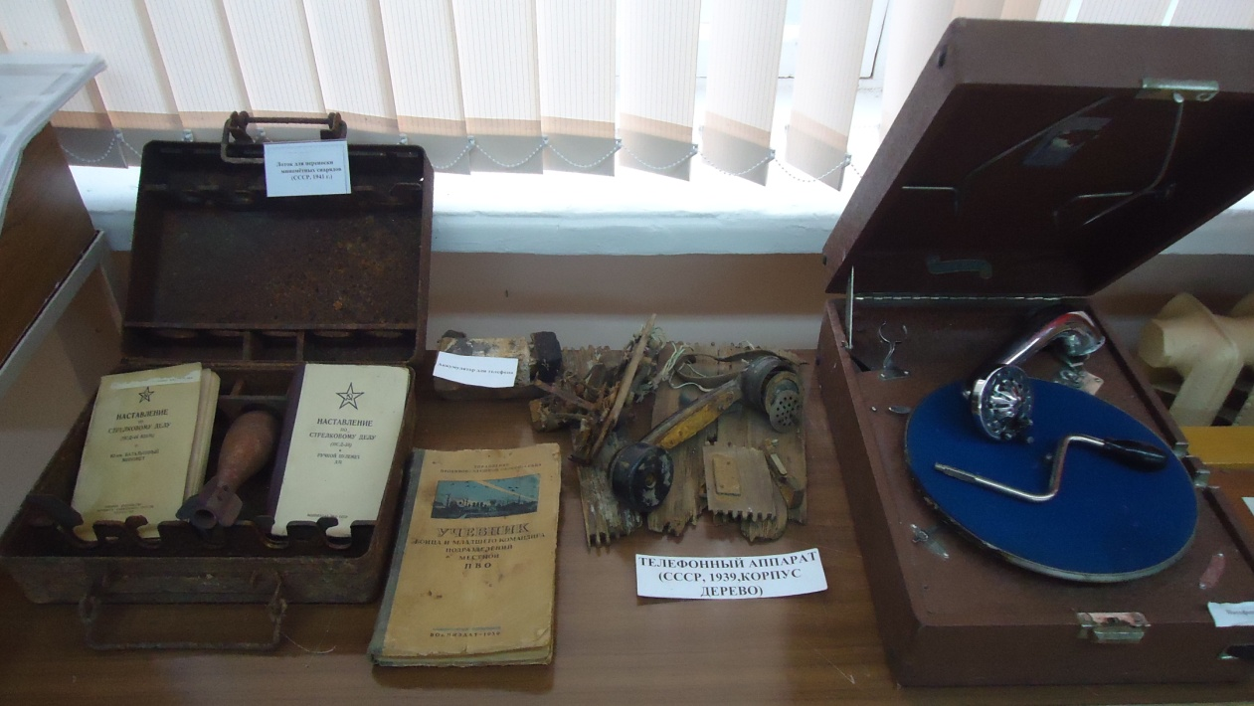

Гимн музея

С 2015 года в школе появился гимн музея.

Музей, какое это слово

От пирамид, других веков

Хранят музеи для потомков

Свидетельства иных эпох.

И в сердце чувствуем мы трепет

Такую связь через века

Вдруг осознав предметов этих

Касалась прадедов рука.

Сегодня так необходимо

Живой планету сохранить

Для будущего поколенья

Давай те же добро творить

И мы уверены сегодня

Что даже через сотню лет

В музеях сберегут потомки

Эпохи нашей яркий след.

Музей - это наследство нации, ее история, культура Музей - не просто хранилище экспонатов. Он должен работать, поддерживать связь поколений. Именно в этом мы видим главную задачу музея. Таким образом, в нашем музее на современном этапе ведется экспозиционная выставочная деятельность, способствующая патриотическому воспитанию и стремлению к творческой деятельности.

У каждого музея – замечательная миссия:

Сберечь все то, что создано, и передать потомкам,

Ведь наше настоящее без прошлого немыслимо,

И, приходя в музей, мы возвращаемся к истокам

Использованная литература:

- Емельянов Б.В. Экскурсоведение /.Емельянов Б.В. - М.,2010.
- Музей и школа: пособие для учителя / под ред. Кудриной Т.А..-М.,2011.
- Примерные программы внеурочной деятельности. Начальное и основное образование/(Горский В.А, Тимофеев А.А.); под ред. Горского В.А.-М.:Просвещение,2010г.
- документы, записи дневника из личного архива ГСС Кузнецова М.М.

